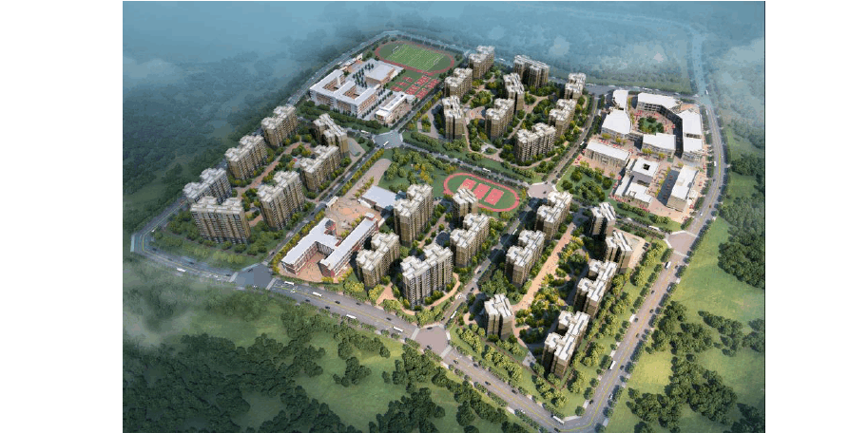
成都建筑工程集团总公司

成都天府国际机场芦葭镇安置房及公建配套建设项目

肥槽土方回填施工方案

2017 年 3 月

目 录

第一章 编制依据 3
一、工程施工合同及设计图纸 3
二、主要规范、规程 3
三、其它编制依据 3
第二章 工程概述 3
一、工程概况 3
二、建设概况 4
三、肥槽土方回填概况 4
1、肥槽概况 4
2、回填工程量 7
3、质量目标 8
第三章 施工进度计划及施工工艺 8
一、施工准备 8
1、技术准备 8
2、材料准备 8
3、机具准备 9
4、作业条件 9
5、施工顺序 10
二、施工工艺和施工方法 10
1、施工工艺流程 10
2、施工方法 10
三、技术措施 11
四、雨期施工 12
第四章 质量标准及保护措施 12
一、质量标准 12
1、保证项目 12
2、允许偏差项目 12
3、应注意的质量问题 13
二、安全技术措施 13
三、成品保护及环保要求 15

第一章 编制依据

一、工程施工合同及设计图纸

1、工程施工合同文本；
2、成都市建筑设计研究院设计的芦葭建安安置点图纸。 二、主要规范、规程
1、《建筑地基基础工程施工质量验收规范》（ GB50202-2002）；；
2、《建筑工程质量验收统一标准》（ GB50300-2013）；
3、《建筑分项工程施工工艺标准》 (第三版)；
4、《建筑机械使用安全技术规程》（ JGJ33-2012）；
5、工程建设标准强制性文件（房屋建筑部分）；
6、建筑施工手册（第五版）。三、其它编制依据
1、成都天府机场安置房及公建配套项目芦葭建安安置点施工组织设计。

第二章 工程概述

一、工程概况

成都天府国际机场芦葭镇安置房及公建配套建设项目，由成都天府国际机场建设开发有限公司开发。该项目位于成都简阳市芦葭镇建安村，场地附近为乡村道路，距芦葭镇镇政府10 公里，距石板凳镇镇政府 8.4 公里。工程由安置房、公建配套和小区道路等配套基础设
施组成，公建配套设施内容包括安置聚居点建设的学校、医疗卫生机构、社区养老服务中 心、社区文化活动中心、社区管理用房和社区农贸市场等配套设施。芦葭镇建安安置点小区建筑面积 385219 平方米。

二、建设概况
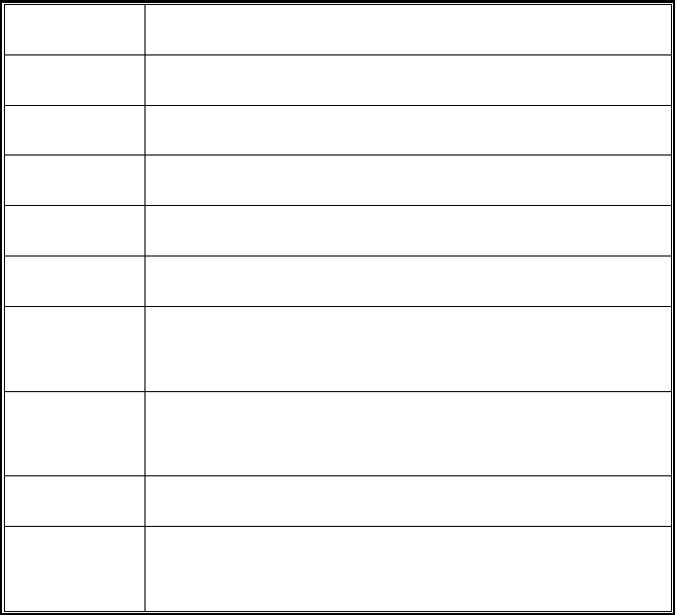
工程名称
成都天府国际机场芦葭镇安置房及公建配套建设项目
建设单位
成都天府国际机场建设开发有限公司
设计单位
成都市建筑设计研究院
监理单位
四川元丰建设项目管理有限公司
过控单位
四川名扬建设工程管理有限公司
地勘单位
成都市勘察测绘研究院
施工总承包
成都建筑工程集团总公司
单位
质量、安全
简阳市建筑工程质量安全监督站
监督
建设地点
简阳市芦葭镇建安村
主要使用功
包括住宅、商业、学校、幼儿园、地下车库、以及市政配套
能
道路等功能

三、肥槽土方回填概况

1、肥槽概况
A 地块地下室一层，基础底板面标高为-5.6m，四周地下室顶板标高为-1.65m。标高
±0.000＝430.500m。回填总深度约 5-6m。
B 地块地下室一层，基础底板面标高为-5.6m，四周地下室顶板标高为-1.65m。标高±
0.000＝426.450m。回填总深度约 5-6m。
B1 地块地下室一层，除注明降板区域外，基础底板面标高为-4.55m，四周地下室顶板标高为-0.05m。标高±0.000＝428.800m。回填总深度约 5-6m。
C 地块标高±0.000＝429.00m，基础底板面标高为-5.6 米，四周地下室顶板面标高为-1.65m，回填总深度约 5-6m。

D 地块地下室一层，基底大面积标高为-2m，基础抗水板面标高为-5.6m，四周地下室顶板面标高为-1.65m，标高±0.000＝（幼儿园：432.80 初中：433.80）m。回填总深度约 5-6m。
E 地块地下室一层，基底大面积标高为-5.6m，局部基底标高为-6.4m，四周地下室顶板面标高为-0.45m，标高±0.000＝418.45m。
F 地块的地下室标高±0.000＝434.50m，基础底板面标高为-4.55~-5.4m，回填总深度约 5-6m。
F1 地块的地下室标高±0.000＝433.05m，基础底板面标高为-4.1~-4.9m，回填总深度约 4.4-5.2m。
F2 地块的地下室标高±0.000＝432.65m，基础底板面标高为-4.55~-5.4m，回填总深度约 5-6 m。
地下室顶板板面标高以下肥槽宽度为 2m~6m 不等，具体宽度应以现场实际情况为
准。

本次土方肥槽回填先将基坑周边护壁与地下室围护结构范围填至地下室顶板板面标高， 板面以上的 1.2m 范围为总平绿化施工时再回填种植土及素土施工。待总平深化设计后再编制施工组织设计。
本施工方案主要针对基坑肥槽土方回填进行编制。

原设计基坑肥槽采用多层不同特性土回填，考虑到本工程工期特殊，要求高，综合考虑现场地质条件，经与设计、业主、监理、地勘沟通，通过专题讨论会，现场确定肥槽回填做法。
基坑肥槽回填剖面示意见下图：分为有集水坑位置和无集水坑及地下室架空层位置。

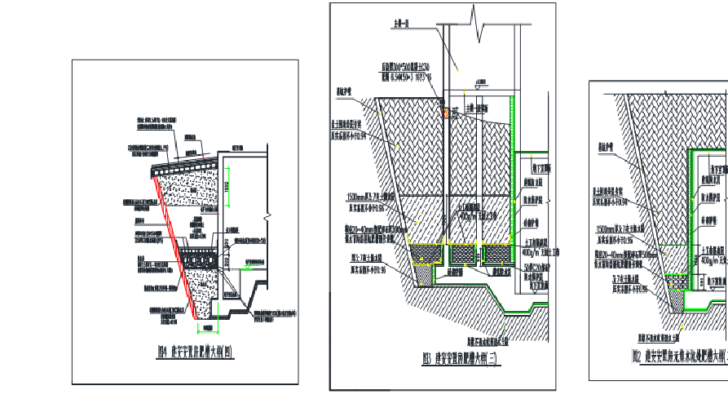
博岸名邸工程项目

.6

2、回填工程量
A、B、B1 地块地下室回填工程量详见下表：
部位 | 土层（m3）
三七灰土 | 碎石盲沟 | 素土
A 地块周边 5160 | 1790 | 8210
B 地块周边 4650 | 1560 | 6760
B1 地块周边 3550 | 1200 | 5150


(仅估算至地下室板面，本表数据仅供参考，不作为商务结算依据) C、D 地块地下室回填工程量详见下表：

土层（m3）
部位
三七灰土
碎石盲沟
素土
D 地块周边
4000
800
3800
C 地块周边
15000
3500
12000
(仅估算至地下室板面，本表数据仅供参考，不作为商务结算依据)
E 地块地下室回填工程量详见下表：

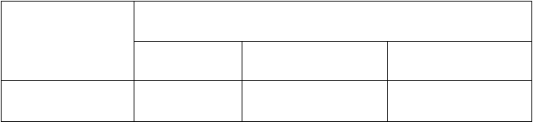(仅估算至地下室板面，本表数据仅供参考，不作为商务结算依据) F、F1、F2 地块地下室回填工程量详见下表：
土层（m3）
部位
三七灰土
碎石盲沟
素土
E 地块周边
6400
1000
6100
部位
土层（m3）


三七灰土 碎石盲沟 素土

F 地块周边

（未出图，预估量）

（1500）

（300） （3300）

F1 地块周边 | 400 | 100 | 800
F2 地块周边 | 600 | 150 | 1500

(仅估算至地下室板面，本表数据仅供参考，不作为商务结算依据) 3、质量目标
质量目标：合格，创成都市优质结构，争创“芙蓉杯”。

第三章 施工进度计划及施工工艺

根据施工进度要求，地下结构施工先进行周边围护结构施工，确保周边围护形成整体， 待施工完毕后插入外墙防水施工，做好砖砌保护层，在外墙防水验收通过后，即可插入地下室基坑肥槽土方回填施工。本工程基坑肥槽土方回填计划安排在 2017 年 3 月 15 日至
2017 年 4 月 30 日，尽量避免进入雨季施工，根据简阳地区水文气象，场地丰水期为 6、
7、8、9 月份，枯水期为 1、2、3 月份，其余为平水期。但需做好防汛及雨季施工准备，预防特殊情况致雨季提前。

一、施工准备

1、技术准备

技术人员和工长必须认真熟悉图纸，按图纸及规范要求合理安排组织施工， 按施工规范及施工方案对施工人员进行技术交底和安全交底。
绘制取样点平面图。按回填土的类别、部位绘制回填土的平面和剖面图，取样点统一编号；施工时按图示要求现场分层取样。

2、材料准备

本工程因场地狭小，基槽四周没有存土场地，原基槽土方部分外运弃土，部分留在场地内，回填土施工优先考虑场地内预留土方，为了保证回填土的连续施工，根据施工进度计划

提前做好回填土的原土准备工作， 与土方施工单位取得联系，提前进场并做好堆码和覆盖措施。
回填素土及拌制三七灰土用土：采用场地内平衡土方，土为前期开挖基坑堆放在场地内的粉质粘土或粉土，使用前应过筛，其粒径不大于 50mm，不得含有有机杂质、淤泥、草根等。最优含水率（重量比）应符合规定。
拌制灰土用的白灰全部采用散装白灰粉。白灰粉的存放应有可靠的防雨、防风措施，码放时底层必须架空通风。使用前应充分熟化过筛，不得含有未熟化的生石灰块，其粒径不得大于 5mm，也不得含有过多的水分。三七灰土的拌制为体积比，换算成质量比需试验确定，灰土采用在现场拌制，现场确定场地，原材料检验后，采用小挖掘机及人工配合伴制， 拌制必须均匀，达到试验配合比要求。
20~40mm 级配碎石，需提前与材料供应联系，做好筛选，需设计对配合比进行说明，联系现场实际情况，与现场监理工程师做好沟通，确认盲沟碎石级配比例。

3、机具准备

机具准备：塔机、挖掘机、装载机、双桥车、翻斗车、蛙式打夯机、人力夯、平板振动器、手推车、筛子（孔径 40-60mm）、标准斗、2m 靠尺、耙子、铁锹(尖头及平头)、胶皮管、小线、钢尺、刮杠等。

4、作业条件

- 回填前，必须对基础周边、外墙防水层、保护层等进行检查验收。按肥槽设计要求，对基坑周边进行清理，请监理工程师验收，合格后再进行下一步施工。
- 将沟槽、地坪上的积水和有机杂物清除干净。
- 肥槽回填前，需做好下料坡道和周边防护措施。
- 回填时应使基坑（槽）保持无水状态。
- 设置控制铺筑厚度的标志， 如水平标准木桩， 或在固定的建筑物墙上、槽和沟的边坡上弹上水平标高线，并用红色油漆标注明确。
- 施工前，应根据工程特点、填方土料种类、密实度要求、施工条件等，合理确定填方土料含水率控制范围、虚铺厚度和压实遍数等参数。本工程肥槽三七灰土回填要求压实系数控制在 0.96 以上，素土回填压实系数不小于 0.94。盲沟级配碎石根据现场情况和监理工程师确定。
- 标准击实试验：土方回填料确定后，项目部质检员、试验员邀请监理工程师共同在回填存土场地或供土场区内进行取样，抽取的土样应具有代表性。土样抽取后送检测实验室做标准击实试验，确定最优含水率下的最大干密度。

以上内容仅为本文档的试下载部分，为可阅读页数的一半内容。如要下载或阅读全文，请访问：https://d.book118.com/346213031000010103

